
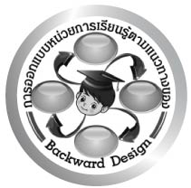
การออกแบบหน่วยการเรียนรู้ตามแนวทางของ Backward Design
หน่วยการเรียนรู้ที่ 4 เรื่อง ภาษีและการแข่งขันทางการค้า
รหัส-ชื่อรายวิชา ส 131 ✗ ✗ กลุ่มสาระการเรียนรู้สังคมศึกษา ศาสนา และวัฒนธรรม : เศรษฐศาสตร์
ชั้นประถมศึกษาปีที่ 3 ภาคเรียนที่ 2 เวลาเรียน 4 ชั่วโมง
ผู้สอน .................................................................... โรงเรียน .....................................................................

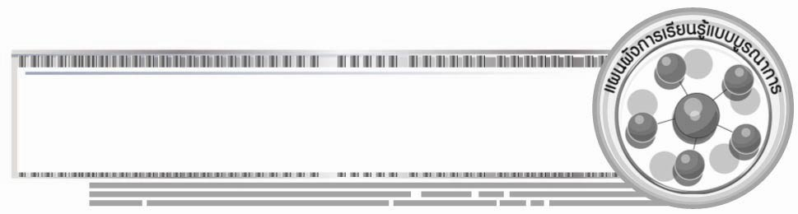


มาตรฐานการเรียนรู้/ตัวชี้วัด

มาตรฐานการเรียนรู้
ส 3.2 เข้าใจระบบ และสถาบันทางเศรษฐกิจต่าง ๆ ความสัมพันธ์ทางเศรษฐกิจและ
ความจำเป็นของการร่วมมือกันทางเศรษฐกิจในสังคมโลก
ตัวชี้วัด
ส 3.2 ป.3/1 บอกสินค้าและบริการที่รัฐจัดหาและให้บริการแก่ประชาชน
ส 3.2 ป.3/2 บอกความสำคัญของภาษี และบทบาทของประชาชนในการเสียภาษี

ส 3.2 ป.3/3 อธิบายเหตุผลการแข่งขันทางการค้าที่มีผลทำให้ราคาสินค้าลดลง

สาระสำคัญ

ภาษีเป็นรายได้ที่รัฐเก็บจากประชาชนผู้มีรายได้ นำมาพัฒนาสาธารณูปโภคบริการให้แก่ประชาชน การแข่งขันทางการค้าทำให้เกิดการแข่งขันทางด้านราคา คุณภาพ และปริมาณ จึงทำให้ราคาสินค้าลดลง
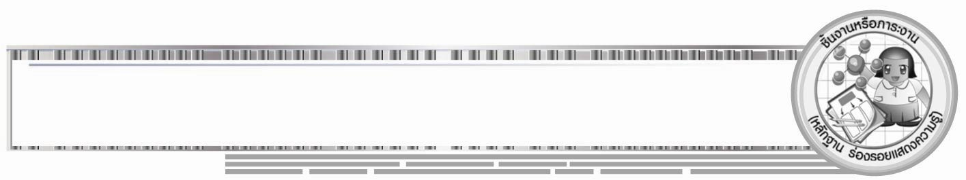

ความเข้าใจที่คงทน (Enduring Understanding)
ภาษีเป็นรายได้ของรัฐที่เก็บจากประชาชนผู้มีรายได้ เพื่อนำมาพัฒนาสาธารณูปโภค
ขั้นพื้นฐานให้แก่ประชาชน การแข่งขันทางการค้าช่วยเพิ่มคุณภาพของสินค้าและทำให้ราคาของสินค้าลดลง

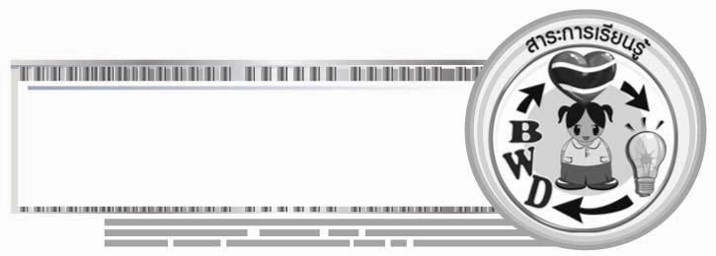
สาระการเรียนรู้

1. ภาษีทางตรง ภาษีทางอ้อม
2. สินค้า และบริการที่รัฐจัดให้แก่ประชาชน
3. ความสำคัญ และผลกระทบจากการแข่งขันทางการค้า
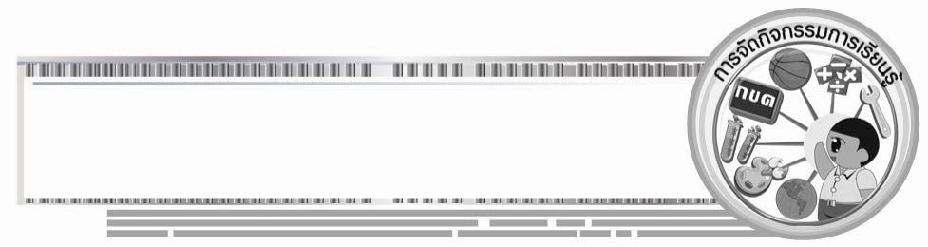

คุณลักษณะอันพึงประสงค์
มีวินัย
ตัวชี้วัดที่ 3.1 ปฏิบัติตามข้อตกลง กฎเกณฑ์ ระเบียบ ข้อบังคับของครอบครัว โรงเรียนและสังคม

สมรรถนะสำคัญของผู้เรียน
ความสามารถในการคิด

ชิ้นงานหรือภาระงาน (หลักฐาน ร่องรอยแสดงความรู้)

1. ชิ้นงานที่ 27 เรื่อง ภาษีที่เกี่ยวข้องกับชีวิตประจำวัน
2. ชิ้นงานที่ 28 เรื่อง การแข่งขันทางการค้า


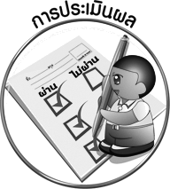
การประเมินผล

1. การประเมินผลตัวชี้วัด
1.1 ชิ้นงานที่ 27 เรื่อง ภาษีที่เกี่ยวข้องกับชีวิตประจำวัน

เกณฑ์การประเมิน | ระดับคะแนน
เกณฑ์การประเมิน | 4 | 3 | 2 | 1
วาดภาพสินค้าและบริการที่เกิดจาก  เงินภาษีของประชาชนและเขียนอธิบายหรือสรุปความหมายของภาพตามหัวข้อที่  กำหนด | วาดภาพสินค้าและบริการที่เกิดจากเงินภาษีของประชาชนและเขียนอธิบายหรือสรุปความหมายของภาพตามหัวข้อที่กำหนดได้สัมพันธ์เชื่อมโยงกันให้เห็นเป็น  ภาพรวม แสดง  ให้เห็นถึงความสัมพันธ์กับตนเองและผู้อื่น | วาดภาพสินค้าและบริการที่เกิดจากเงินภาษีของประชาชนและเขียนอธิบายหรือสรุปความหมายของภาพตามหัวข้อที่กำหนดได้ สัมพันธ์กับหัวข้อที่กำหนดและ  ต่างจากที่ครู  ยกตัวอย่าง แสดงให้เห็นถึงความเชื่อมโยงกับตนเอง  อย่างเป็นเหตุเป็นผล | วาดภาพสินค้าและบริการที่เกิดจากเงินภาษีของประชาชนและเขียนอธิบายหรือสรุปความหมายของภาพตามหัวข้อที่กำหนดได้สัมพันธ์กับหัวข้อที่กำหนด ตามที่ครูยกตัวอย่างและมีการเขียน  ขยายความยกตัวอย่างเพิ่มเติมสอดคล้องกับข้อมูล | วาดภาพสินค้าและบริการที่เกิดจากเงินภาษีของประชาชนและเขียนอธิบายหรือสรุปความหมายของภาพตามหัวข้อที่กำหนด ได้สัมพันธ์กับหัวข้อตามที่  ครูยกตัวอย่าง  แต่ยังเขียนอธิบาย  หรือสรุป  ไม่สอดคล้อง  กับข้อมูล

1.2 ชิ้นงานที่ 28 เรื่อง การแข่งขันทางการค้า
เกณฑ์การประเมิน | ระดับคะแนน
เกณฑ์การประเมิน | 4 | 3 | 2 | 1
เขียนอธิบายหรือสรุปการวางแผนการขายสินค้า โดยการแข่งขันทางการค้ากับผู้อื่น | เขียนอธิบายหรือสรุปการวางแผน การขายสินค้า โดยการแข่งขันทางการค้ากับผู้อื่นได้สัมพันธ์เชื่อมโยง มีการเปรียบเทียบราคาให้เห็นเป็นภาพรวม และมีความแตกต่างจากร้านอื่นทั้งราคาและคุณภาพ | เขียนอธิบายหรือสรุปการวางแผน การขายสินค้า โดยการแข่งขันทางการค้ากับผู้อื่นได้ มีการจำแนกราคาให้เห็นความแตกต่างของราคาสินค้าของร้าน  ตนเอง อย่างเหมาะสม | เขียนอธิบายหรือสรุปการวางแผน การขายสินค้า โดยการแข่งขันทางการค้ากับผู้อื่นได้สอดคล้องกับข้อมูล มีการเขียนราคาสินค้าให้เห็นไม่ต่างจากร้านค้าอื่นมากนัก | เขียนอธิบายหรือสรุปการวางแผน การขายสินค้า โดยการแข่งขันทางการค้ากับผู้อื่นได้แต่ยังไม่สอดคล้องกับข้อมูล ไม่มีการเปรียบเทียบราคาสินค้าจากตลาด  คนกลาง

2. การประเมินผลคุณลักษณะอันพึงประสงค์
มีวินัย
ตัวชี้วัดที่ 3.1 ปฏิบัติตามข้อตกลง กฎเกณฑ์ ระเบียบ ข้อบังคับของครอบครัว โรงเรียนและสังคม
พฤติกรรมบ่งชี้ | ไม่ผ่าน (0) | ผ่าน (1) | ดี (2) | ดีเยี่ยม (3)
3.1.1 ปฏิบัติตนตามข้อตกลง กฎเกณฑ์ ระเบียบ ข้อบังคับของครอบครัว โรงเรียนและสังคม ไม่ละเมิดสิทธิของผู้อื่น  3.1.2 ตรงต่อเวลาในการปฏิบัติกิจกรรมต่าง ๆ ในชีวิตประจำวัน และรับผิดชอบ  ในการทำงาน | ไม่ปฏิบัติตนตามข้อตกลง กฎเกณฑ์ ระเบียบ ข้อบังคับของครอบครัวและโรงเรียน | ปฏิบัติตามข้อตกลง กฎเกณฑ์ ระเบียบ ข้อบังคับของครอบครัวและโรงเรียนโดยต้องมีการเตือนเป็นส่วนใหญ่ | ปฏิบัติตามข้อตกลง กฎเกณฑ์ ระเบียบ ข้อบังคับของครอบครัวและโรงเรียน โดยต้องมีการเตือนเป็นบางครั้ง | ปฏิบัติตามข้อตกลง กฎเกณฑ์ ระเบียบ ข้อบังคับของครอบครัวและโรงเรียนได้ด้วยตนเอง
การจัดกิจกรรมการเรียนรู้

1. ครูนำภาพเกี่ยวกับสาธารณูปโภคที่เป็นของรัฐให้นักเรียนดู จากนั้นใช้คำถามถึงที่มาของสาธารณูปโภคให้นักเรียนร่วมกันสนทนา
2.ครูให้นักเรียนร่วมกันศึกษาประเภทของภาษี โดยเขียนจำแนกเป็นแผนภาพลงบนกระดานและให้นักเรียนทำเป็นรายงานนำเสนอหน้าชั้นเรียน จบการนำเสนอครูใช้คำถามจำแนกประเภทของภาษี ให้นักเรียนตอบคำถาม
3. ให้นักเรียนร่วมกันสรุปประโยชน์ของการเสียภาษี เป็นแผนภาพ

4. ครูนำบัตรคำเกี่ยวกับสวัสดิการต่าง ๆ ที่รัฐจัดให้แก่ประชาชนในรูปของสินค้าและบริการและแบ่งกลุ่มนักเรียนจำแนกบัตรคำที่เป็นสินค้ากับบริการของรัฐ จากนั้นร่วมกันสนทนาแสดงความคิดเห็น
5. สรุปความสำคัญและประโยชน์ของเงินภาษีเป็นแผนภาพ
6. ครูสร้างสถานการณ์เกี่ยวกับการตัดสินใจเลือกซื้อสินค้าจากร้าน 2 ร้านที่ขายสินค้าชนิดเดียวกัน และให้นักเรียนร่วมกันให้เหตุผลการตัดสินใจในการเลือกซื้อสินค้าจากร้านทั้ง 2 จบแล้วครูสรุปและให้เหตุผลเพิ่มเติม
7. ครูแบ่งนักเรียนออกเป็น 2 กลุ่ม คือ กลุ่มผู้ซื้อและกลุ่มผู้ขาย มานำเสนอการซื้อสินค้าและการขายสินค้า ให้เหตุผลในการเลือกซื้อหรือขายสินค้า และปัจจัยที่ต้องตัดสินใจซื้อหรือขายสินค้า
8. ครูและนักเรียนร่วมกันสรุปปัจจัยที่ทำให้การแข่งขันทางการค้ามีผลทำให้ราคาสินค้าลดลง โดยครูใช้คำถามให้นักเรียนร่วมกันตอบ
9. สรุปความรู้เกี่ยวกับการแข่งขันทางการค้า
10. นักเรียนและครูร่วมกันสรุปความรู้ ดังนี้
• ภาษีเป็นรายได้ของรัฐที่เก็บจากประชาชนผู้มีรายได้ เพื่อนำมาพัฒนาสาธารณูปโภคขั้นพื้นฐานให้แก่ประชาชน การแบ่งปันทางการค้าช่วยเพิ่มคุณภาพของสินค้าและทำให้ราคาของสินค้าลดลง

สื่อการเรียนรู้

- บัตรคำ ภาษีทางตรง และภาษีทางอ้อม
- บัตรคำ สินค้าและบริการที่รัฐจัดให้แก่ประชาชน
- ตัวอย่างสินค้า
- ชิ้นงานที่ 27 เรื่อง ภาษีที่เกี่ยวข้องกับชีวิตประจำวัน
- ชิ้นงานที่ 28 เรื่อง การแข่งขันทางการค้า

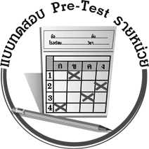
แบบทดสอบก่อนเรียน (Pre -Test)

ชื่อ __________________________ นามสกุล_________________ เลขที่________ ชั้น ________

ได้..........................คะแนน
คะแนนเต็ม 10 คะแนน
ให้ระบายคำตอบที่ถูกต้องลงในวงกลมตัวเลือกให้เต็มวง (ห้ามระบายนอกวง)

1. ข้อใดเป็นบริการที่รัฐจัดให้แก่ประชาชน
1 รักษาโรคจากโรงพยาบาลเอกชนโดยไม่เสียค่าใช้จ่าย
2 ได้รับการศึกษาขั้นพื้นฐานโดยไม่เสียค่าใช้จ่าย
3 ได้รับค่าครองชีพจนมีอายุครบ 60 ปี
4 ได้รับค่าจ้างรายวันจากรัฐบาล
2. ข้อใดเป็นสินค้าที่รัฐบาลจัดให้แก่ประชาชน
1 น้ำดื่มราคาถูก 2 ยาขององค์การเภสัชกรรม
3 โทรศัพท์เคลื่อนที่ราคาถูก 4 สินค้าราคาถูกจากต่างประเทศ
3. ข้อใดกล่าวถูกต้องเกี่ยวกับเงินภาษี
1 เงินที่เป็นดอกเบี้ยจากธนาคาร
2 เงินที่ประชาชนบริจาคให้แก่รัฐ
3 เงินค่าปรับที่เก็บจากผู้ทำผิดกฎหมาย
4 เงินที่ผู้มีรายได้ทุกคนต้องจ่ายให้แก่รัฐ
4. ข้อใดเป็นสิ่งที่ได้จากการเสียภาษีของประชาชน
1 ห้างสรรพสินค้า 2 บ้านจัดสรร
3 สวนสาธารณะ 4 ร้านขายเครื่องใช้ไฟฟ้า
5. การเสียภาษีมีความสำคัญอย่างไร
1 ทำให้ประเทศชาติพัฒนา 2 ทำให้ประชาชนมีฐานะดีขึ้น
3 ทำให้ประเทศชาติมีชื่อเสียง 4 ทำให้ประชาชนมีรายได้เพิ่มมากขึ้น

6. ประชาชนผู้มีรายได้ต้องปฏิบัติต่อรัฐบาลอย่างไร
1 บริจาคเงินให้แก่รัฐบาล
2 ซื้อสินค้าที่เป็นของรัฐบาล
3 จ่ายเงินภาษีให้แก่รัฐบาล
4 จ่ายเงินชำระหนี้สินแทนรัฐบาล

7. บุคคลใดไม่ต้องเสียภาษี
1 นักธุรกิจ 2 นักเรียน
3 พนักงานเอกชน 4 ข้าราชการ

8. นักเรียนมีความสัมพันธ์เกี่ยวข้องกับภาษีอย่างไร
1 ต้องเสียภาษีให้กับรัฐบาล
2 ช่วยดูแลรักษาสถานที่สาธารณะ
3 ตรวจสอบการเก็บภาษีของรัฐบาล
4 สร้างสาธารณประโยชน์ให้กับชุมชน

9. ข้อใดกล่าวถูกต้องเกี่ยวกับการแข่งขันทางการค้า
1 ราคาสินค้าไม่มีผลต่อการแข่งขันทางการค้า
2 ราคาสินค้าเป็นตัวกำหนดคุณภาพของสินค้า
3 สินค้าที่มีราคาถูกจะขายได้มากกว่าสินค้าที่มีราคาแพง
4 สินค้าที่มีราคาแพงจะขายได้มากกว่าสินค้าที่มีราคาถูก

10. การแข่งขันทางการค้าในข้อใดส่งผลให้ราคาสินค้าลดลง
1 การขายสินค้าที่มีคุณภาพ
2 การขายสินค้าชนิดเดียวกัน
3 การขายสินค้าที่แตกต่างกัน
4 การขายสินค้าปริมาณน้อย ๆ

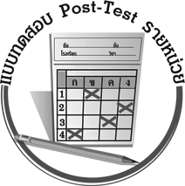
แบบทดสอบหลังเรียน (Post -Test)

ชื่อ ___________________________ นามสกุล________________ เลขที่________ ชั้น ________
ได้..........................คะแนน
คะแนนเต็ม 10 คะแนน
ให้ระบายคำตอบที่ถูกต้องลงในวงกลมตัวเลือกให้เต็มวง (ห้ามระบายนอกวง)

1. ข้อใดเป็นสิ่งที่ได้จากการเสียภาษีของประชาชน
1 ห้างสรรพสินค้า 2 บ้านจัดสรร
3 สวนสาธารณะ 4 ร้านขายเครื่องใช้ไฟฟ้า
2. ข้อใดกล่าวถูกต้องเกี่ยวกับเงินภาษี
1 เงินที่ผู้มีรายได้ทุกคนต้องจ่ายให้แก่รัฐ
2 เงินค่าปรับที่เก็บจากผู้ทำผิดกฎหมาย
3 เงินที่ประชาชนบริจาคให้แก่รัฐ
4 เงินที่เป็นดอกเบี้ยจากธนาคาร
3. ข้อใดเป็นสินค้าที่รัฐบาลจัดให้แก่ประชาชน
1 ยาขององค์การเภสัชกรรม 2 น้ำดื่มราคาถูก
3 โทรศัพท์เคลื่อนที่ราคาถูก 4 สินค้าราคาถูกจากต่างประเทศ
4. ข้อใดเป็นบริการที่รัฐจัดให้แก่ประชาชน
1 รักษาโรคจากโรงพยาบาลเอกชนโดยไม่เสียค่าใช้จ่าย
2 ได้รับการศึกษาขั้นพื้นฐานโดยไม่เสียค่าใช้จ่าย
3 ได้รับค่าครองชีพจนมีอายุครบ 60 ปี
4 ได้รับค่าจ้างรายวันจากรัฐบาล
5. นักเรียนมีความสัมพันธ์เกี่ยวข้องกับภาษีอย่างไร
1 ต้องเสียภาษีให้กับรัฐบาล
2 ช่วยดูแลรักษาสถานที่สาธารณะ
3 ตรวจสอบการเก็บภาษีของรัฐบาล
4 สร้างสาธารณประโยชน์ให้กับชุมชน
6. บุคคลใดไม่ต้องเสียภาษี
1 นักเรียน 2 นักธุรกิจ
3 พนักงานเอกชน 4 ข้าราชการ
7. ประชาชนผู้มีรายได้ต้องปฏิบัติต่อรัฐบาลอย่างไร
1 จ่ายเงินภาษีให้แก่รัฐบาล 2 ซื้อสินค้าที่เป็นของรัฐบาล
3 บริจาคเงินให้แก่รัฐบาล 4 จ่ายเงินชำระหนี้สินแทนรัฐบาล
8. การเสียภาษีมีความสำคัญอย่างไร
1 ทำให้ประเทศชาติพัฒนา 2 ทำให้ประชาชนมีฐานะดีขึ้น
3 ทำให้ประเทศชาติมีชื่อเสียง 4 ทำให้ประชาชนมีรายได้เพิ่มมากขึ้น
9. การแข่งขันทางการค้าในข้อใดส่งผลให้ราคาสินค้าลดลง
1 การขายสินค้าที่มีคุณภาพ 2 การขายสินค้าปริมาณน้อย ๆ
3 การขายสินค้าที่แตกต่างกัน 4 การขายสินค้าชนิดเดียวกัน
10. ข้อใดกล่าวถูกต้องเกี่ยวกับการแข่งขันทางการค้า
1 ราคาสินค้าไม่มีผลต่อการแข่งขันทางการค้า
2 ราคาสินค้าเป็นตัวกำหนดคุณภาพของสินค้า
3 สินค้าที่มีราคาถูกจะขายได้มากกว่าสินค้าที่มีราคาแพง
4 สินค้าที่มีราคาแพงจะขายได้มากกว่าสินค้าที่มีราคาถูก

เฉลยแบบทดสอบก่อนเรียน (Pre-Test)
1. 2 2. 2 3. 4 4. 3 5. 1
6. 3 7. 2 8. 2 9. 3 10. 2

เฉลยแบบทดสอบหลังเรียน (Post-Test)
1. 3 2. 1 3. 1 4. 2 5. 2
6. 1 7. 1 8. 1 9. 4 10. 3


แบบบันทึกสรุปผลการเรียนรู้สำหรับผู้เรียน

ชื่อ-นามสกุล...................................... เลขที่ ............................................ ชั้น ..................................
วันที่ ................................................ เดือน ........................................................... พ.ศ. ..................
คำชี้แจง ให้นักเรียนบันทึกสรุปผลการเรียนรู้จากหน่วยการเรียนรู้นี้
นักเรียนมีความรู้สึกอย่างไร หลังจากที่เรียนหน่วยการเรียนรู้นี้แล้ว
......................................................................................................................

นักเรียนได้รับความรู้เรื่องใดบ้างจากหน่วยการเรียนรู้นี้
............................................................................................................................................................
....................................................




หน่วยการเรียนรู้ที่.......... ….......................................................................................

นักเรียนยังไม่เข้าใจเรื่องใด อีกบ้างที่เกี่ยวกับหน่วยการเรียนรู้นี้ ซึ่งต้องการให้ครูอธิบายเพิ่มเติม
.....................................................................................................................................................................
นักเรียนจะสามารถนำความรู้ ความเข้าใจจากหน่วยการเรียนรู้นี้ไปใช้ประโยชน์ในชีวิตประจำวันได้อย่างไรบ้าง
....................................................................................................................................................................................................................
กิจกรรมที่นักเรียนชอบมากที่สุดในหน่วยการเรียนรู้นี้คือ
กิจกรรมใด เพราะอะไร
................................................................................................................................................................................................................

ผลงานที่นักเรียนชอบและต้องการคัดเลือกเป็นผลงานดีเด่นจาก
หน่วยการเรียนรู้นี้คือผลงานใดบ้าง
.....................................................................................................................................................................

หมายเหตุ ให้ครูสำเนาแบบบันทึกนี้เพื่อให้นักเรียนบันทึกทุกหน่วยการเรียนรู้
1. ครูสามารถนำแบบบันทึกนี้ไปใช้เป็นหลักฐานและข้อมูลเพื่อปรับปรุงและพัฒนากระบวนการเรียนรู้ของผู้เรียน
2. ครูสามารถนำแบบบันทึกนี้ไปใช้ประกอบการทำวิจัยในชั้นเรียนเพื่อเป็นผลงานประกอบการเลื่อนวิทยฐานะได้
1. ครูสามารถนำแบบบันทึกนี้ไปใช้เป็นหลักฐานและข้อมูลเพื่อปรับปรุง และพัฒนากระบวนการเรียนรู้ของผู้เรียน
2. ครูสามารถนำแบบบันทึกนี้ไปใช้ประกอบการทำวิจัยในชั้นเรียนเพื่อเป็นผลงานประกอบการเลื่อนวิทยฐานะได้

